МДОУ «Детский сад № 2 Сонковского района Тверской области»

Развлечение "Осенины с Мишкой"

для детей младшей группы

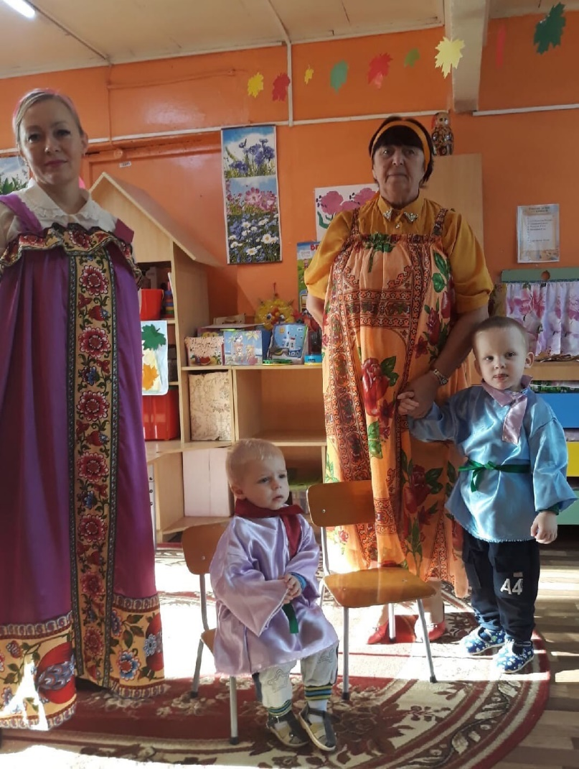

Провели воспитатели младшей группы:

Журавлева В.В.

Яковлева Н.Е.

Цель: Приобщать, обогащать знаниями о традициях празднования народных праздников.
Задачи: Дать представления об народных празднованиях осенью.
Закрепить знания об особенностях поведения диких животных осенью.
Вызвать положительные, радостные эмоции у детей.
Оборудование:
Листочки цветные; шумелки, бубенцы, бубны; наряды: девочки – сарафаны, мальчики – косоворотки; зонтик, корзина с яблоками, игрушка – медведь. Музыкальные композиции: «Светит месяц, светит ярко», музыка из мультфильма «Маша и Медведь», музыка природы – дождь. Воспитатель одет в русский народный костюм.
Ход:
Воспитатель: - Здравствуйте, ребята, сегодня я вас приглашаю на именины осени, которые называются Осенины. Этот праздник справляли люди, когда собирали урожай. Праздник славился народными гуляньями, песнями, плясками. Всем было весело, хорошо.
(звучит музыка «Светит месяц, светит ярко»)
Эй, красны девицы да добры молодцы!
Наряжайтесь, собирайтесь,
На гулянье отправляйтесь,
Веселиться, петь, плясать,
Осенины отмечать!
(Воспитатель раздает шумелки, бубенцы, бубны всем ребятам.) (Малыши надели наряды: девочки – сарафаны, мальчики – косоворотки)
Воспитатель: - Сейчас я приглашаю вас поиграть на музыкальных инструментах. Замечательно, у нас получился настоящий оркестр народных музыкальных инструментов.
Воспитатель: - Но, что это, кто – то стучится к нам, давайте посмотрим, кто же это пришел? Мишка к нам пришёл! Наша веселая музыка привлекла гостя Мишку на праздник.
Расступайся народ
К нам Медведь идет.
Поиграть, поплясать.
Малых деток забавлять.
Воспитатель: - Надо гостя усадить да показать, что мы тоже умеем плясать!
Выходите, ребята танцевать с красивыми осенними листочками и не забудьте, про песенку.
Танец с песней «Осенняя плясовая».
Воспитатель: - Мишке очень понравился танец с листочками, а какая замечательная песенка прозвучала. Мишка захотел с нами, ребята поиграть!
Давайте с Мишкой поиграем:
Мишка косолапы
По лесу идет
Шишки собирает
И в карман кладет
Игра малой подвижности «Мишка косолапый по лесу идет» повторяется 2 раза)
Воспитатель: - А погода осенью часто меняется, то солнышко греет, припекает, то посмотрите, дождик капает!
Дождик, лей, лей
Малых деток не жалей!
Дождик пуще!
Будут косы гуще.
(звучит музыка дождя)
Воспитатель: - Ребята, мы с вами сейчас поиграем, вы под веселую музыку будет бегать веселиться, как только музыка замолчит, мы с вами спрячемся под зонтик.
Солнце в небе высоко
Светит очень ярко!
Дети бегают легко
Пляшут все задорно.
(звучит веселая музыка из мультфильма «Маша и Медведь»)
Кругом цветные зонтики
Раскрылись под дождем.
Спешат, куда – то ботики
От дождика бегом.
Воспитатель: - Ребята торопитесь под зонтиком спрятаться.
(подвижная игра «Солнышко и дождик», повторяется 2-3 раза)
Воспитатель: - Ой, как весело прятаться под зонтиком всем вместе!
Воспитатель: - Но, не смотря на веселье, наш гость Мишка все же задремал. А знаете почему? Да потому что, осенью он укладывается в зимнюю спячку.
Воспитатель: Ну – ка, мы сейчас с вами разбудим Мишку и споем ему песенку.
(дети поют песню) Песня «Осенняя»
Воспитатель: - И хотя, мы с вами очень старались, с природой не поспоришь, придется отпустить Мишутку в свою берлогу, спать.
Воспитатель: - До свиданья, Мишенька – медведь!
(дети прощаются).
Воспитатель: - Ребята, а Мишка нам принес подарок корзинку с яблоками. Давайте, скажем спасибо Мишутке!
(дети угощаются яблоками в группе после праздника)
Воспитатель: - Вот и окончился наш праздник положительными эмоциями и веселым настроением, несмотря на осеннюю грустную погоду!
Воспитатель: -Вам, понравилось! (да)
